3. Једноставан модел атомског језгра

Увод
Иако су атомска језгра квантни објекти, неколико феноменолошких законитости које се тичу неких њихових особина (попут полпречника или енергије везивања) могу се извести из неколико врло једноставних претпоставки: (i) језгра су састављена од нуклеона (протона и неутрона); (ii) јака нуклеарна сила, која веже нуклеоне у језгру, има врло кратак домет (делује само између суседних нуклеона); (i i i) број протона ($Z$) у датом језгру приближно је једнак броју неутрона ($N$), тј. важи $Z≈N≈A/2$, гдје је$A$ укупан број нуклеона (). Важно: користите ове претпоставке у задацима 1-4.

Задатак 1 – Атомско језгро као густо паковани систем нуклеона
Унутар једноставног модела, атомско језгро се може замислити као кугла састављена од густо пакованих нуклеона [види слику 1(а)], које можемо сматрати чврстим куглицама полупречника $r_{N}=0\text{.}\text{85}$ fm (1 fm = 10⁻¹⁵ m). Јака нуклеарна сила делује само када се два нуклеона додирују. Запремина језгра $V$ је већа од збира запремина свих нуклеона${\text{AV}}_{N}$, где је$V_{N}=\frac{4}{3}r_{N}^{3}π$. Однос $f={{\text{AV}}_{N}}/V$назива се фактор паковања и представља проценат простора испуњен нуклеарним материјалом.
(a)  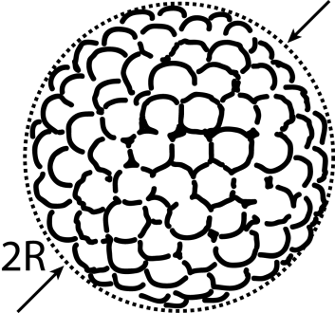 | (б)  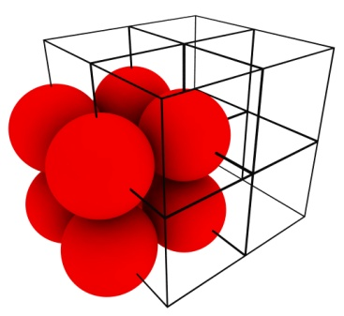
Слика 1. (а) Атомско језгро као кугла густо пакованих нуклеона. (б) SC-паковање.

- Израчунајте фактор паковања $f$ ако су нуклеони паковани као у „простој кубичној (коцкастој)” кристалној решетки (енгл. simple cubic, SC). У овој решетки се сваки нуклеон налази у чвору бесконачне кубичне решетке (коцке) [види слику 1(б)]. (0.3 бода)

Важно: У свим даљим задацима претпоставите да је прави фактор паковања за атомска језгра једнак фактору паковања добијеном у Задатку 1а. Ако га нисте успели израчунати, у наставку користите$f=1/2$.
- Израчунајте средњу густину масе$ρ_{m}$, густину наелектрисања$ρ_{c}$, и полупречник $R$језгра које садржи $A$ нуклеона. Средња маса једног нуклеона је 1.67∙10⁻²⁷ kg. (1.0 бод)

Задатак 2 – Енергија везе атомског језгра – запремински и површински чланови

Енергија везе језгра је енергија потребна за његово растављање на саставне делове (нуклеоне). Принципијелно, она је последица привлачне нуклеарне силе између сваког нуклеона и његових суседа. Ако посматрани нуклеон није на површини језгра, тада он укупној енергији везе доприноси са with a_{V}= 15.8 MeV (1 MeV = 1.602∙10⁻¹³ J). Допринос енергији везе од једног нуклеона на површини износи a_{V}/2. Изразите енергију везе$E_{b}$језгра које садржи А нуклеона преко $A$, $a_{V}$, и $f$, укључујући корекцију због чињенице да је део нуклеона на површини језгра. (1.9 бодова)

Задатак 3 - Електростатички (кулоновски) ефекти на енергију везе

Електростатичка енергија хомогено наелектрисане кугле полупречника R укупног наелектрисања Q₀ износи $U_{c}=\frac{3Q_{0}^{2}}{\text{20}{\text{πε}}_{0}R}$, где је $ε_{0}=8\text{.}\text{85}⋅{\text{10}}^{−\text{12}}{\text{ C}}^{2}N^{−1}m^{−2}\text{.}$
- Искористите ову формулу да би одредили израз за електростатичку енергију језгра. У језгру појединачни протон не делује на самог себе (кулоновом силом), већ само на остале протоне. То се може узети у обзир, тј. кориговати, заменом $Z^{2}→Z(Z−1)$у добијеном изразу. Користите ову корекцију и у даљим задацима. (0.4 бода)
- Напишите комплетан израз за енергију везе који укључује главни (запремински) члан, површинску корекцију и добијену електростатичку корекцију. (0.3 бода)

Задатак 4 – Фисија тешког језгра

Фисија је нуклеарни процес у којем се језгро распада на два мања дела (лакша језгра). Претпоставите да се језгро са А нуклеона распало у само два једнака дела, као на слици 2.
- Нађите израз за укупну кинетичку енергију продуката фисије $E_{\text{kin}}$у тренутку када се центри два лакша језгра налазе на удаљености $d≥2R\left(A/2\right)$, где је$R\left(A/2\right)$ њихов полупречник. Велико језгро је у почетном тренутку мировало. (1.3 бод)
- Претпоставите да је $d=2R(A/2)$и израчунајте $E_{\text{kin}}$из дела а) за језгра са А= 100, 150, 200 и 250 (резултат изразите у јединицама MeV). Процените за које вриједности А је фисија могућа у овом моделу? (1.0 бод)

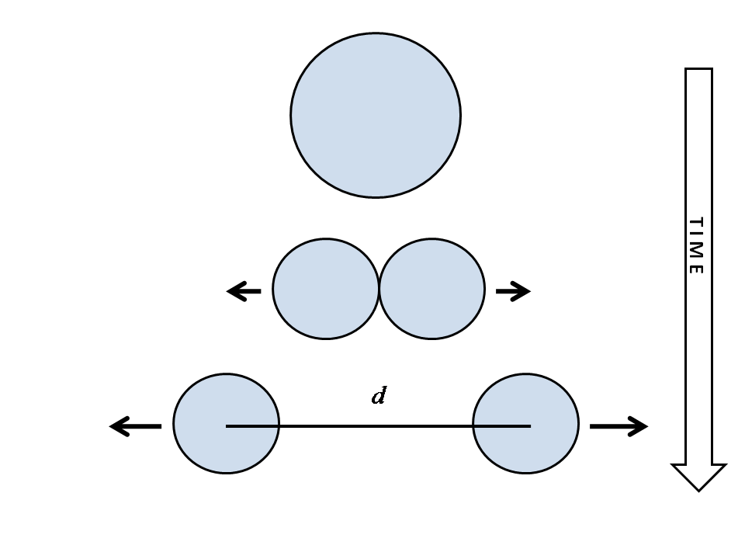
Слика 2. Схематски опис нуклеарне фисије у нашем моделу

Задатак 5 – Реакције преноса

- У модерној физици енергетика језгара и њихових реакција описује се преко маса. На пример, ако се језгро (које мирује) налази у побуђеном стању енергије $E_{\text{exc}}$изнад основног, његова маса је дата изразом $m=m_{0}+{E_{\text{exc}}}/{c^{2}}$, гдје је $m_{0}$ маса мировања тог језгра у основном стању. Нуклеарна реакција ¹⁶O+⁵⁴Fe→¹²C+⁵⁸Ni је пример тзв. “реакција преноса”, код којих се део једног језгра („кластер” или „грозд“) пребацује на друго језгро (види слику 3). У нашем примеру пренесени део је језгро ⁴He (тј. $α$-честица). Реакције преноса имају максималну вероватноћу ако је брзина продукта реакције сличног пројектилу (у нашем случају: ¹²C) једнака и по интензитету и по смеру брзини самог пројектила пре реакције (у нашем случају: ¹⁶О). Мета ⁵⁴Fe је пре реакције мировала. Током реакције добијени ⁵⁸Ni се налази у једном од високо побуђених стања. Нађите енергију побуде (ексцитације) тог стања (и изразите је у MeV -има) ако је кинетичка енергија пројектила ¹⁶О једнака 50 MeV. Брзина светлости једнака је c= 3∙10⁸ m/s. (2.2 бода)
1. | M(¹⁶O) | 15.99491 a.m.u.
2. | M(⁵⁴Fe) | 53.93962 a.m.u.
3. | M(¹²C) | 12.00000 a.m.u.
4. | M(⁵⁸Ni) | 57.93535 a.m.u.
Табела 1. Масе мировања реактаната у њиховим основним стањима.
1 a.m.u.= 1.6605∙10⁻²⁷ kg.

- Језгро ⁵⁸Ni добијено у побуђеном стању које је разматрано под а) прелази у основно стање емисијом гама-зрака у смеру његовог кретања. Размотрите тај распад у референтном систему у коме језгро ⁵⁸Ni мирује и нађите његову енергију узмака (тј. кинетичку енергију ⁵⁸Ni након емисије фотона). Колика је енергија фотона у том систему? Колика је енергија фотона у лабораторијском референтном систему (тј. колика ће бити енергија фотона измерена детектором који мирује у лабораторијском систему и постављен је у смеру кретања језгра ⁵⁸Ni)? (1.6 бодова)

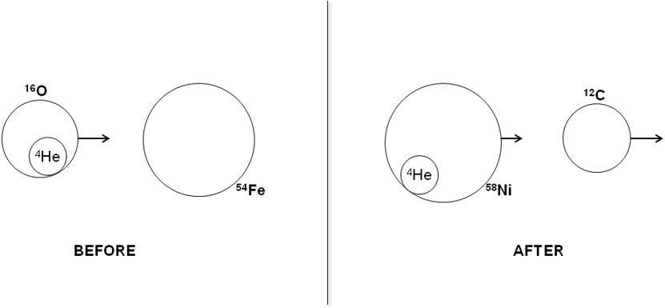
Фиг. 3. Схематски приказ реакције пријеноса

